1МІНІСТЕРСТВО ОСВІТИ І НАУКИ УКРАЇНИ



**Дніпровський національний університет  
залізничного транспорту імені академіка В. Лазаряна**

Кафедра «Комп’ютерні інформаційні технології»

**Лабораторна робота №5**

**з дисципліни «Архітектура та проектування ПЗ»**

**на тему: «Файловий менеджер»**

Виконав: студент гр. ПЗ1911

Сіньков Г.О.

Прийняла: ас. каф. КІТ

Куроп'ятник О. С.

Дніпро, 2020

**Лабораторна робота №5**

**Тема**. Основи моделювання поведінки. Діаграми станів.

**Мета**. Ознайомитися з принципами побудови діаграми станів. Отримати практичні навички з моделювання взаємодії складових частин системи на основі діаграми станів.

**Постановка задачі**

1.Індивідуальна постановка: предметної області – файловий менеджер.

**Діаграма діяльності**

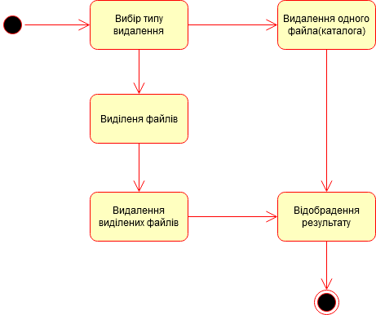

Рис.1. Видалення

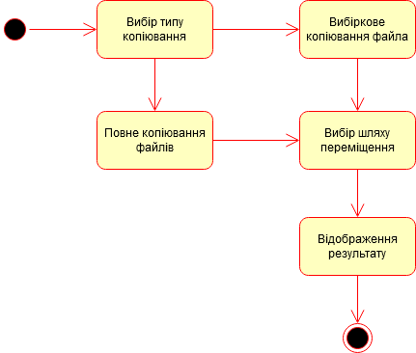

Рис.2. Повний шлях перемішення файлу

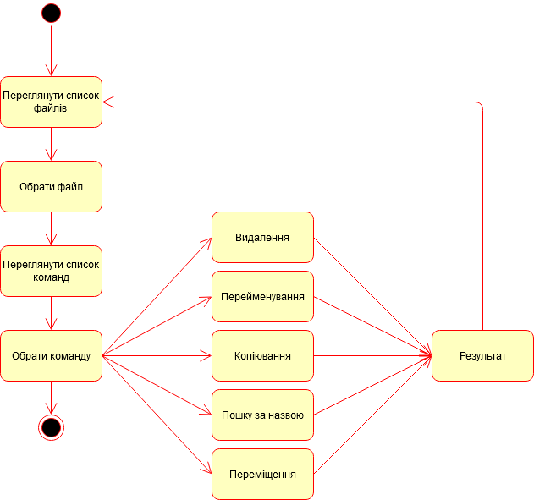

Рис.3. Модель зовнішнього користувача системи

Висновок: Перевагами моделювання поведінки системи є представлення динамічної поведінки сутностей, на основі специфікації їх реакції та сприйняття деяких конкретних подій. При створенні діаграми станів є можливість описи можливої послідовності станів і переходів, які в сукупності характеризують поведінку елемента моделі протягом його життєвого циклу.